Добрый день, уважаемы партнеры! Ниже представлены технические требования компании «Балу-Мебель» по приему заказов в программе «Базис-Мебельщик» и возможности нашего оборудования.

Модели принимаются только в формате fr3d
Указываются ТОЛЬКО готовые размеры.
Технические ограничения оборудования:

Все размеры деталей будут округлены кратно 1 мм в бОльшую сторону.
Участок раскроя листовых материалов:
- максимальная длина реза – 3200 мм;
- минимальная ширина заготовки – 20 мм.

Участок кромления заготовок:
- максимальная длина – 2900 м;
- минимальная ширина «по узкой стороне» – 80 мм;
- минимальная ширина «по длинной стороне» – 80 мм (можем обрабатывать заготовки «по длиной стороне» с шириной 50 мм, но есть вероятность «заваливания» заготовки и повреждение верхней плоскости детали фрезерными узлами).

Участок сверления:
- минимальные размеры заготовки для сверления – 200х35 мм; ----------- максимальная глубина торцевого отверстия – 35 мм
- максимальная ширина заготовки для сверления – 1200 мм;
- максимальная длина заготовки для сверления – 2900 мм.

Используемые диаметры сверл:
- в пласть – 3, 5, 8, 10, 15, 20, 35 мм
- в торец – 5, 8 мм, глубина max – 35 мм
Параметры листового материала:
Наименование листового материала должно содержать:
- формат листа;
- его толщину;
- название тиснения;
наименование цвета.

Параметры кромочного материала:

Наименование кромочного материала должно содержать:
- параметры толщины;
- ширины;
- наименование цвета;
- производитель.
Обязательна установка параметров «Подрезать» и «Добавить припуск».
Припуск – устанавливается всегда равным толщине кромки.
Подрезать – на толщину кромочного материала.

Параметры пазов:

Название паза должно соответствовать образцу исходя из способа обработки:
- если ширина паза меньше 6 мм – «Паз в пласть, пилой», всё остальное «Паз в пласть, фрезой»;
- пазы шириной менее 4 мм – не делаем.
Обозначение паза, при этом, может быть любым, НО, лучше всего, использовать понятное и исчерпывающее обозначение, отражающее реальные характеристики паза, его отступ «dx», ширину «Н» и глубину «G»
Если необходимо сделать не проходной паз под заднюю стенку из HDF - траектория паза должна иметь отступ от контура детали в 5 мм, должна быть явно указана лицевая сторона, противоположная стороне, на которой нанесён паз и название паза должно быть «Паз в пласть, фрезой». Глубина паза до 12 мм.
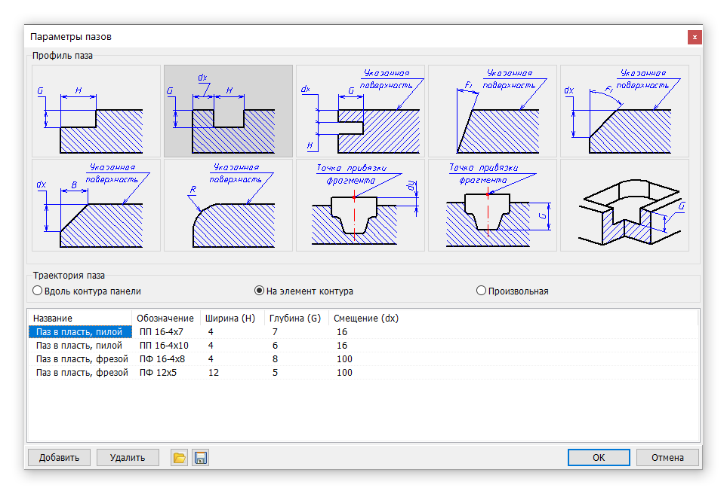

Параметры редактирования контура панели:

Если необходимо изменить контур панели, как внутренний, так и внешний, под профиль-ручки, вытяжки или какие-то другие коммуникации, используется функция «Редактирование контура», а не «Паз – выемка».
Если происходит обработка панели толщиной от 8 до 16мм включительно, внутренние углы контура сопрягаются R3 мм, толщиной от 16 до 40мм – R5 мм.

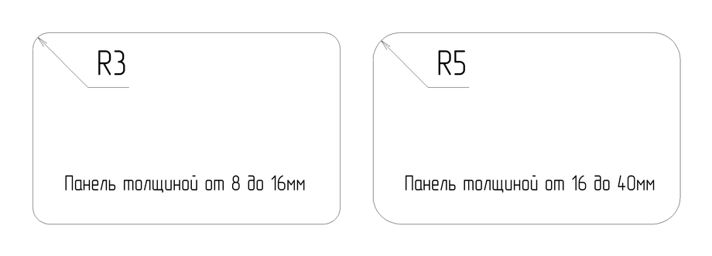
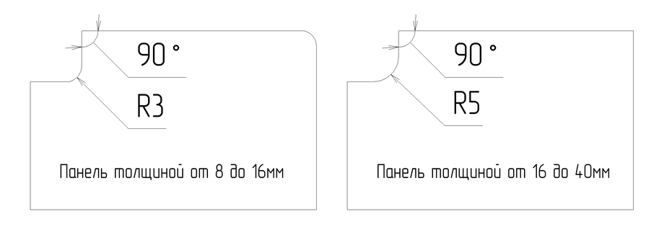
Проверка и расстановка позиций:

Перед сохранением модели, сделайте проверку расстановки позиций.
В случае если разные объекты имеют одинаковую позицию, номера позиций будут переназначены нами. 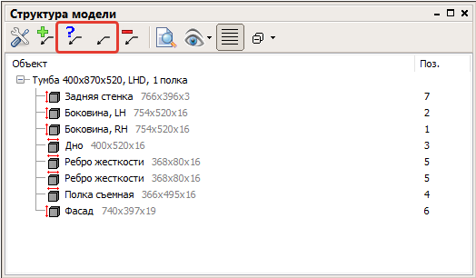
Заключение

На модели должны присутствовать ТОЛЬКО те материалы, которые уходят в обработку!

Мы не производим поиск и исправление ошибок в ваших изделиях. Модель изделия должна полностью соответствовать требованиям данного документа.

Мы не принимаем претензии с формулировками «У меня была небольшая ошибка в изделии, че трудно было исправить что ли?!»

